Какой ремонт производится на дорогах в Шарыпове?

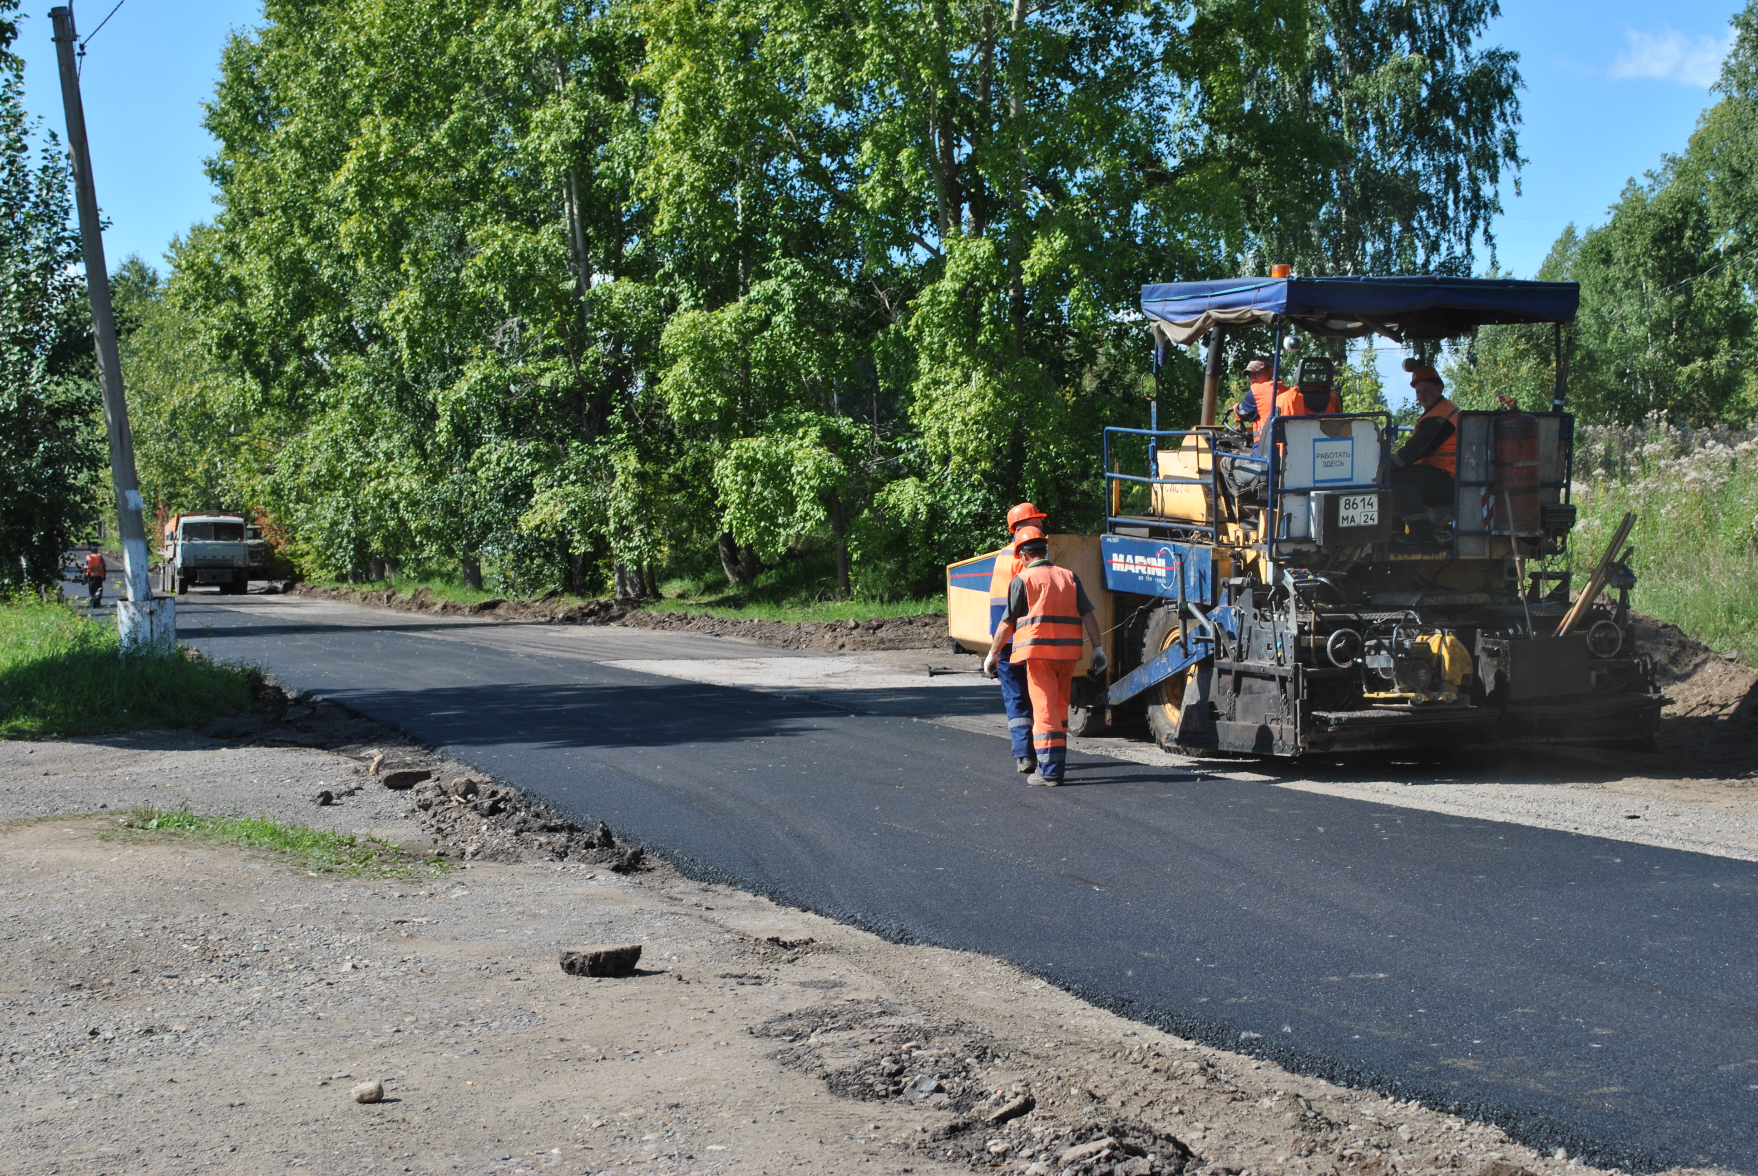
Любое дорожное покрытие рассчитано на определенный срок службы. Его износ происходит вследствие транспортной нагрузки и климатических воздействий. В результате чего на полотне автодороги образуются выбоины, ямы, трещины и прочие разрушения.
Классификация предусматривает следующие виды работ по ремонту и содержанию дорог: капитальный ремонт, ремонт и содержание, своевременное и полное выполнение которых необходимо, чтобы сохранять и поддерживать транспортно-эксплуатационное состояние дороги в течение всего срока эксплуатации на уровне, обеспечивающем установленные для данной категории требования к потребительским свойствам дороги.
Капитальный ремонт отличается от обычного ремонта тем, что затрагивает все составляющие дороги на большом протяжении. Капитальный ремонт позволяет укрепить грунт, устранить дефекты основания, привести в порядок систему водоотведения, восстановить покрытие. Капитальный ремонт самый сложный и трудоёмкий способ восстановления асфальтобетонного покрытия. Он предполагает полный демонтаж предыдущего полотна, а иногда не только его замену, но и обустройство новой дорожной одежды. Таким образом, капитальный ремонт дорог максимально приближен к их строительству. Капитальный ремонт выполняется в соответствии с разработанной и утвержденной в установленном порядке проектно-сметной документацией.
Срок службы дорожного полотна после капитального ремонта должен составлять не менее 12 лет. Однако, в связи с высокой стоимостью проектных и ремонтных работ капитальный ремонт дорог на территории городского округа города Шарыпово не выполнялся с момента их строительства.

Ремонт автомобильной дороги — это комплекс работ по воспроизводству ее первоначальных транспортно-эксплуатационных характеристик, при котором производится возмещение износа покрытия. Задача ремонта состоит в восстановлении транспортно-эксплуатационного состояния дороги и дорожных сооружений до уровня, позволяющего обеспечить выполнение нормативных требований в период до очередного ремонта при интенсивности движения, не превышающей расчетную для данной категории дороги. Фактически при таком ремонте производится восстановление верхнего слоя дорожной одежды с заменого бортового камня. Гарантийный срок на такие работы составляет не менее 4 лет. Разработка проектной документации на выполнение данного ремонта не требуется.
На территории городского округа города Шарыпово данный вид ремонта выполняется ежегодно в рамках выделяемого финансирования из краевого бюджета, предусмотренного подпрограммой «Дороги Красноярья». В первоочередном порядке выполняется ремонт дорог по маршруту движения общественного транспорта. В 2019 году с учетом износа дорожного покрытия в рамках выделенного финансирования был выполнен ремонт участков автомобильных дорог на проспекте Байконур в городе Шарыпово и на улице Труда в поселке Дубинино. В 2020 году произведен ремонт участков автомобильных дорог на улице Горького в городе Шарыпово и на улицах Труда и Пионеров КАТЭКа в поселке Дубинино. В 2021 году запланирован ремонт участка автомобильной дороги на проспекте Центральном в городе Шарыпово. Ежегодно эти работы продолжаются.
К сожалению, с учетом существующего износа дорожного полотна выполняемый объем работ не может в полной мере восполнить существующую потребность в восстановительных работах.
Администрация города Шарыпово неоднократно обращалась в органы исполнительной власти Красноярского края, обозначая вопрос о необходимости существенного увеличения финансирования на ремонт автомобильных дорог. Однако, по причине напряженных финансовых параметров дорожного фонда Красноярского края данный вопрос не был решен положительно.
В условиях ограниченного финансирования основным способом поддержания дорожного полотна в состоянии, обеспечивающем условия для безопасного проезда, является ямочный ремонт. С этим видом дорожных работ традиционно связано множество вопросов.
Главное, что нужно понимать, что ямочный ремонт, как вид дорожной деятельности – это лишь временная мера, отличающая краткосрочным эффектом. Ямочный ремонт не заменяет собой полноценный капитальный ремонт дорог. Выполнение работ по ямочному ремонту – это работы направленные на устранение аварийности, а значит это вынужденная мера.
Особенно сильно ситуация с дорогами обостряется в весенний период, когда зачастую можно услышать от автовладельцев, что вместе со снегом сходит и асфальт. Однако необходимо понимать, что в нашем регионе климатические условия далеко не благоприятные. Два главных врага асфальта - это большое количество воды и частые переходы температуры через нулевую отметку. При локальном проседании асфальта или каком-либо другом повреждении в покрытии появляются мелкие, а то и микроскопические трещины. В эти трещины попадает вода, замерзая она расширяется и трещина становится все больше и больше с каждым циклом заморозки и разморозки.
Весна – это самый тяжелый период для любой дороги, именно в это время года дорожные проблемы обостряются в разы. Связано это с массовым таяньем льда и снега, которые ведут к переувлажнению дорожной одежды. Вода проникает в поры асфальтового покрытия, а многократные колебания плюсовой и минусовой температуры приводят к разрушению дорог, в связи с тем, что при замерзании вода расширяется. Да и автотранспортные средства, благодаря своим габаритам и весу, тоже вносят свои коррективы в процесс разрушения дорожного полотна.
Любая дорога имеет определенный жизненный цикл. В течение этого цикла необходимо проводить межремонтные работы, обеспечивать правильное содержание.
К сожалению, ограниченное финансирование дорожной отрасли не позволяет обеспечить выполнение необходимых видов ремонтных работ, предусмотренных нормативными требованиями.
Основной задачей по-прежнему остается обеспечение безопасности дорожного движения в рамках существующих финансовых возможностей. К работам по ямочному ремонту дорожного полотна дорожные службы приступят сразу же при установлении благоприятных погодных условий.
В 2021 году заделка выбоин будет производится с применением оборудования для ямочного ремонта БЦМ-24.3 по технологии пневмонабрызга. Данная технология позволяет в сжатые сроки обеспечить выполнение работ по устранению дефектов дорожного полотна без предварительной подготовки асфальтобетонного покрытия.

